UBND HUYỆN ĐĂK SONG  TRƯỜNG THCS NGUYỄN DU | CỘNG HÒA XÃ HỘI CHỦ NGHĨA VIỆT NAM  Độc lập – Tự do – Hạnh phúc
 | Thuận Hạnh, ngày tháng 10 năm 2020

DANH SÁCH TRƯỞNG BĐD HPH CÁC LỚP NĂM HỌC 2020-2021
TT | Lớp | Họ và tên | Điện thoại | Ghi chú
1 | 6A1 | Nguyễn Đình Tâm | 0974.069.797 | Ban thường trực
2 |  | Dương Thị Thanh | 0326.043.400 | Ban thường trực
3 | 6A2 | Nguyễn Thị Nhung | 0393.349.995 | Ban thường trực
4 | 6A3 | Đinh Khắc Vân
5 | 6A4 | Đỗ Văn Đoan
6 | 6A5 | Trần Văn Tiên
7 | 7A | Mai Văn Thiều | 0377.915.919 | Phó ban
8 | 7B | Trần Ngọc Vinh
9 | 7C | Doãn Kim
10 | 7D | Phạm Văn Tuyến
11 | 7E | Trần Đình chung
12 | 8A | Trần Văn Anh
13 | 8B | Trần Quang Thiều
14 | 8C | Trần Thị Thu
15 | 8D | Nguyễn Văn Lê | 0977.649.328 | Trưởng ban
16 | 8E | Lê Thị Ngọc Thuỷ
17 | 9A | Đỗ Văn Sự
18 | 9B | Cao Thị Lương
19 | 9C | 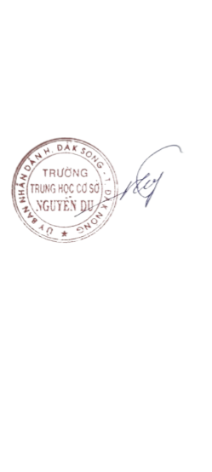  Phạm Văn Lưỡng
20 | 9D | Đinh Quang Trọng

HIỆU TRƯỞNG

Trần Xuân Huyên

